Интересные факты о космосе
- Первым человеком, который заглянул в космос с помощью телескопа, был Галилей, почти 400 лет назад.
- Первым землянином в космосе была Лайка, собака, которая была запущена в космос на советском корабле «Спутник-2» в 1957 году. После недели в космосе воздух в капсуле иссяк, и она умерла.
- В космосе нет звука.
- Когда вода кипит на Земле, она создает тысячи маленьких пузырьков. Однако в космосе кипящая вода создает один гигантский волнообразный пузырь. Ученые считают, что это связано с отсутствием конвекции и плавучести, которая сопровождает гравитацию.
- На Земле пламя поднимется. Однако в космосе пламя будет двигаться от источника во всех направлениях. Поскольку пространство не имеет силы тяжести, расширяющийся горячий воздух испытывает равное сопротивление во всех направлениях, поэтому он движется сферически от своего источника.
- Первой женщиной в космосе была Валентина Терешкова, советский космонавт, которая вылетела на борту "Восток-6" 16 июня 1963 года.
- Черная дыра возникает, когда большая звезда взрывается и оставшееся ядро коллапсирует в объект настолько маленький и плотный, что его гравитация становится слишком сильной даже для самой быстрой вещи во вселенной — света. Первая подтвержденная черная дыра, которая была обнаружена, была Cygnus X-1 в 1964 году.
- Наша солнечная система - с солнцем, планетами и их лунами, и миллиардом астероидов и комет - наполняет менее чем триллионную часть нашей вселенной.
- Наш ближайший сосед в космосе, Проксима Центавра (которая является частью трехзвездного скопления, известного как Альфа Центавра), находится на расстоянии 4,3 световых лет - что примерно в сто миллионов раз дальше, чем путешествие до Луны с Земли. Чтобы добраться до него на космическом корабле, потребуется не менее 25 тысяч лет. Чтобы добраться до следующего соседа, Сириуса (“собачьей звезды”), потребуется еще 4,6 световых года пути.
- В Млечном Пути среднее расстояние между звездами составляет около 5 световых лет. Никто не знает, сколько звезд в Млечном Пути. Оценки варьируются от 100 до 400 миллиардов. И Млечный Путь-это всего лишь одна из 140 миллиардов галактик, многие из которых больше нашей. Некоторые астрономы утверждают, что при таком большом количестве звезд весьма вероятно, что число продвинутых цивилизаций в Млечном Пути, вероятно, исчисляется миллионами.
- Самая яркая и массивная из известных звезд - R136a1 в Большом Магеллановом Облаке. Она в 8,7 миллионов раз ярче солнца.
- Самая старая известная звезда - красный гигант HE 1523-0901. Ему 13,2 миллиарда лет, и он почти так же стар, как и сама Вселенная.
- Свету (фотонам) требуется 8 минут 22 секунды, чтобы достичь Земли с поверхности Солнца, но 100 000 лет от его ядра.
- Ядро нейтронной звезды настолько плотно, что одна ложка вещества из нее будет весить 100 миллиардов кг.
- Только около 6000 звезд видны невооруженным глазом с Земли, и только 2000 можно увидеть из любой точки. С помощью бинокля количество звезд, которые можно увидеть из одного места, составляет около 50 000.
- Пространство так темно, потому что мы можем видеть свет только тогда, когда он попадает на объект и отражается от него.
- Без гравитации еда не оседает на вкусовых рецепторах, как мы привыкли на земле. Кроме того, жидкости имеют тенденцию подниматься и собираться в пазухах, вызывая у астронавтов ощущение заложенности, что приводит к снижению вкусовых ощущений.
- С 1969 по 1972 год было проведено шесть успешных миссий по высадке людей на Луне с Земли. Всего ее поверхность исследовали 12 астронавтов. Больше никто не был на Луне с 14 декабря 1972 года.
- После возвращения на Землю многим астронавтам трудно приспособиться к гравитации, и они часто забывают, что вещи падают, если вы их бросаете.
- Первым человеком в космосе был советский космонавт Юрий Гагарин, который в 1961 году облетел Землю на Востоке-1. В следующем году американский астронавт Джон Гленн-младший стал первым американцем, вышедшим на орбиту Земли. Американец Нил Армстронг был первым человеком, ступившим на Луну в 1969 году.
- Самая большая звезда в нашей известной вселенной расположена в созвездии Лебедя. Это гипергигант, который почти в миллион раз больше Солнца.
- Ежегодно в космос выводится более 100 искусственных спутников Земли.
- Маленькие звезды живут дольше, чем большие звезды. Крошечная звезда может жить сотни миллиардов лет, в то время как огромная звезда может жить всего несколько миллионов лет. Наше Солнце-это звезда среднего размера, которая будет светить еще 5 миллиардов лет.
- Юпитер весит вдвое больше, чем все наши планеты вместе.
- Ветры на Нептуне самые быстрые в нашей солнечной системе со скоростью около 2400 км/ч. Сатурн самая легкая планета. Это даже легче, чем вода. Если бы был океан, достаточно большой, чтобы удержать Сатурна, этот газовый гигант плавал бы как пляжный мяч.
- Ученые подсчитали, что в нашей вселенной может быть до 20 триллионов галактик.

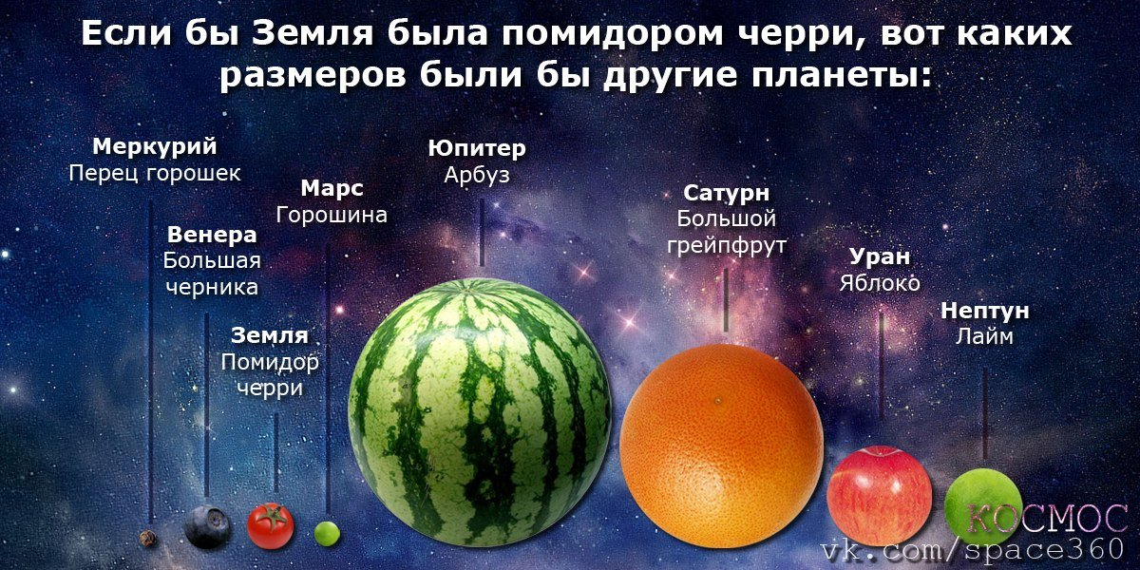

Источник: New-Science.ru https://new-science.ru/56-interesnyh-faktov-o-kosmose/

